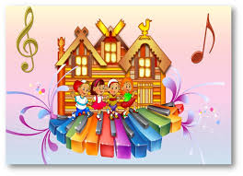 **Музыкально-дидактические игры**

Музыкально-дидактические игры являются средством активизации музыкального развития каждого ребёнка, что позволяет приобщать к активному восприятию музыки.

Я представляю вам некоторые из дидактических игр, в которые можно играть не только в детском саду на музыкальных занятиях, но и дома.

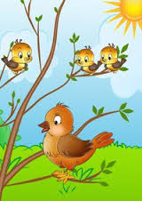 **Большие и маленькие**

Цель: учить детей различать короткие и долгие звуки. Уметь прохлопать ритмический рисунок.

Игровой материал: игрушки или картинки с изображением животных, птичек (больших и маленьких), ширма.

Ход игры: предложить ребенку прослушать, кто идет по дорожке, прохлопать ритмический рисунок. Когда ребята научаться различать короткие и долгие хлопки, предложить на слух определить «большие и маленькие ножки», выполняя хлопки за ширмой или за спиной.

«большие ноги шли по дороге. Топ-топ-топ» (долгие хлопки).

«маленькие ножки бежали по дорожке. Топ-топ-топ-топ-топ-топ» (короткие хлопки).

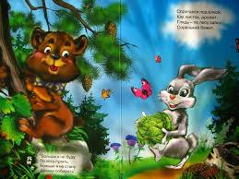 **В лесу**.

Цель: учить детей различать высокие, низкие и средние звуки. Развивать чувство ритма.

Игровой материал: металлофон, игрушки или картинки с изображением мишки, зайки и птички.

Ход игры: познакомить детей со звучанием верхних, средних и низких звуков. Потом предложить поиграть и отгадать, кто живет в лесу. Для этого надо проиграть звуки разной высотности на металлофоне. Дети отгадывают и показывают соответствующую картинку или игрушку.

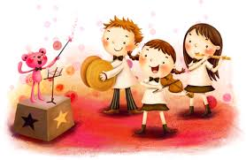 **Громкая и тихая музыка**

Цель: закреплять умение в различении динамических оттенков музыки: тихо, громко.

Игровой материал: две маленьких карточки-квадрата одного цвета, но различных по насыщенности. Например, одна розового цвета, другая розовато-оранжевого цвета. Металлофон или бубен.

Ход игры: детям раздают карточки, объясняют их назначение. Проиграть мелодию ( громко или тихо) на металлофоне или ритмический рисунок на бубне. Дети сначала слушают музыку, а потом показывают карточку, соответствующую динамическим оттенкам музыки.

.

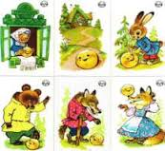 **Кого встретил колобок**

Цель: развивать у детей представление о регистре. Различать высокий, средний и низкий регистры.

Игровой материал: книжка «колобок» или картинки с изображение медведя, волка, лисы, зайца и колобка. Металлофон.

Ход игры: вспомнить сказку «колобок» и ее персонажей, при этом надо исполнить соответствующие мелодии или хотя бы звуки, разные по высоте. Когда дети усвоят звучание какого звучание соответствует художественному образу каждого животного, им предлагают поиграть и определить на слух, какой персонаж изображен в музыке и выбрать соответствующую картинку.

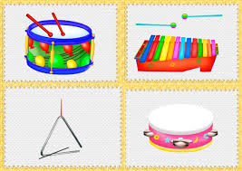 **Музыкальный домик.**

Цель: развивать у детей умение различать тембр различных детских музыкальных инструментов.

Игровой материал: сказочный домик, вырезанный из картона с окошками и четыре карточки с изображение различных музыкальных инструментов. Ширма.

Ход игры: показать детям домик и сказать, что он сказочный, и что в нем живут музыканты, играющие на различных музыкальных инструментах. Необходимо проиграть несложный ритмический рисунок поочередно на различных инструментах, но так, чтобы дети не видели их. Ребенок. определив на слух, какой инструмент звучит, находит его изображение среди карточек и закрывает ею одно из окошек домика.